附件2

实名制系统集成商操作手册

一、集成商对接流程

二、实名制设备对接
各集成商设备需通过专网接入，并且联系系统开发单位进行设备联调和测试对接。

三、无一体化账号需注册账号并认证集成商
1.注册一体化账号：浏览器打开房屋建筑工程一体化监管平台：https://fsdsjfxykshxt.fszj.foshan.gov.cn/#/，点击【去注册】，具体注册流程可查看【金山文档】 一体化注册流程https://kdocs.cn/l/ctMm33ZTPjFR。
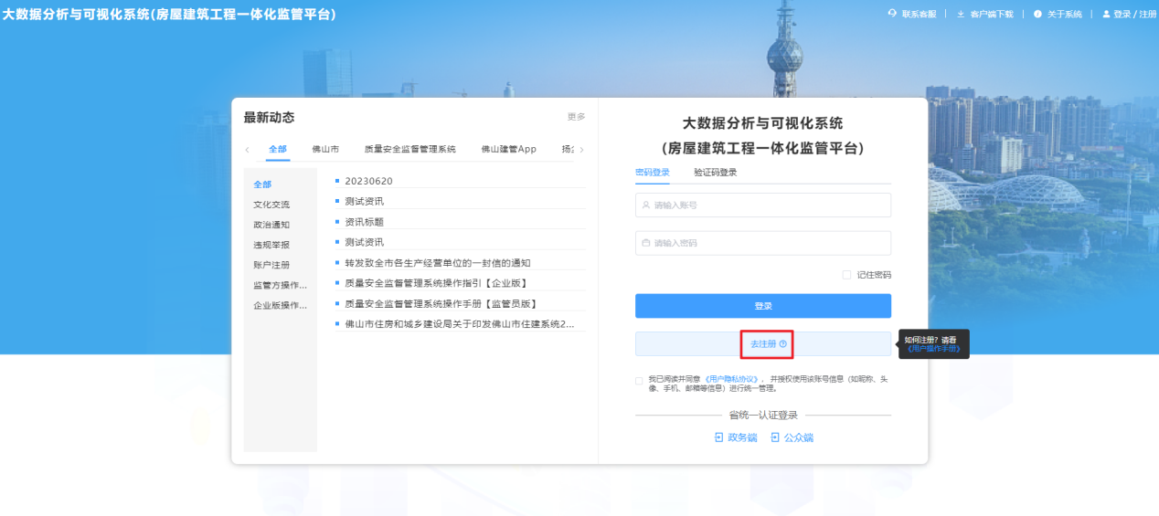
2.进行资质认证，认证为集成商，如图：
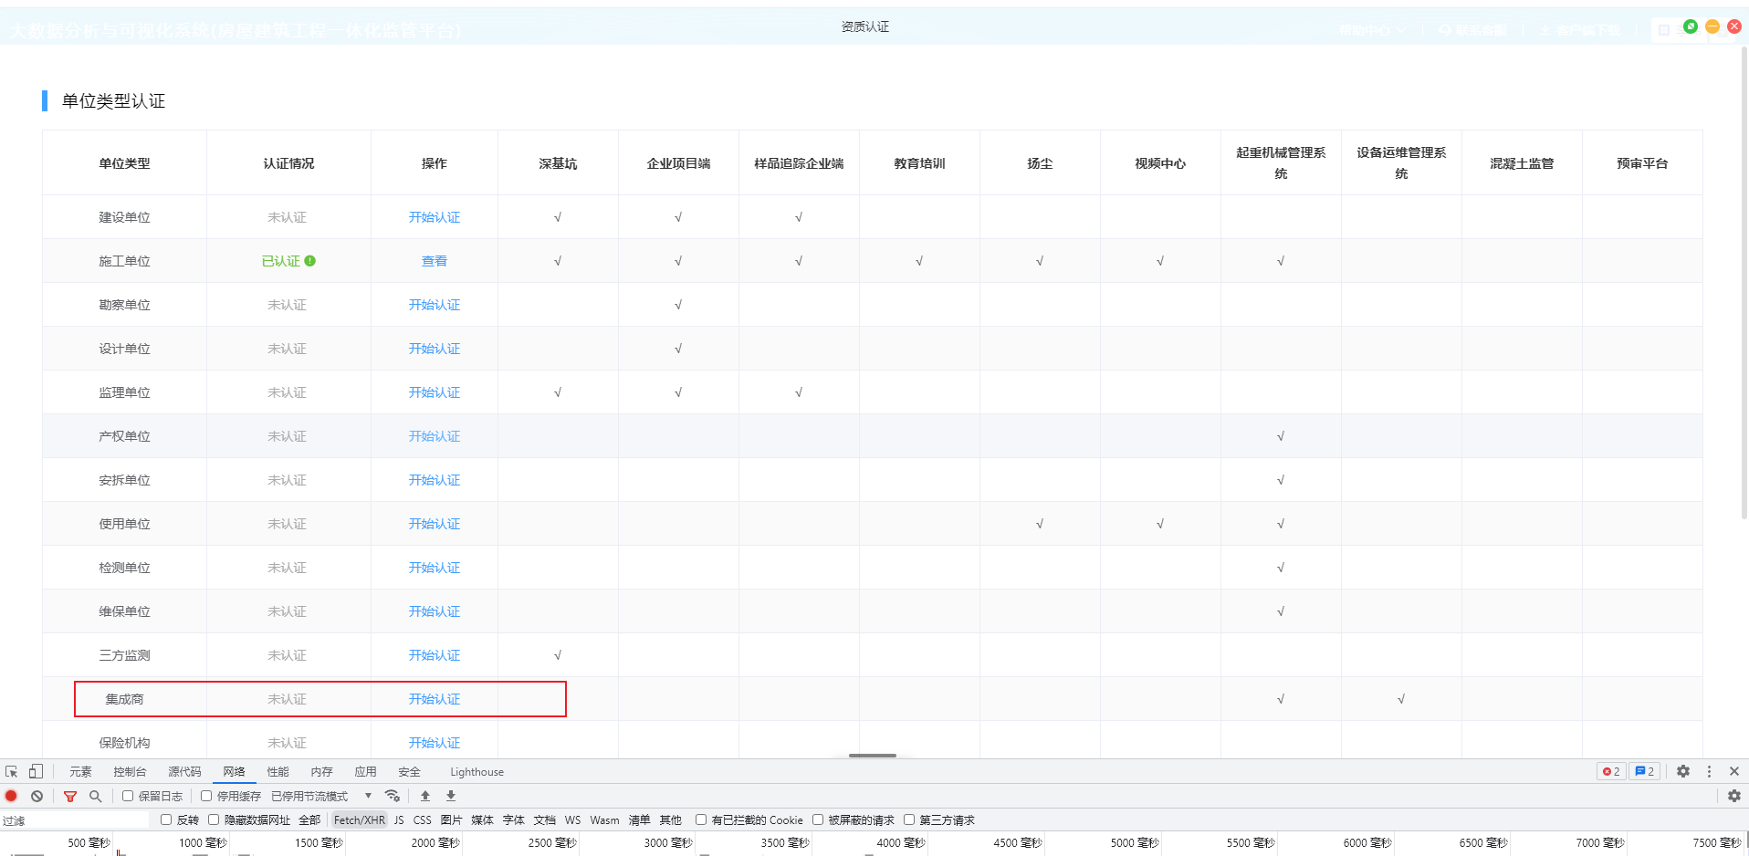

四、有一体化账号并已认证集成商
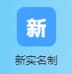
登录房屋建筑工程一体化监管平台后，在首页双击【新实名制】应用进入实名系统。

五、设备接入申请
1.登录集成商账号、密码，进入实名制系统，点击【设备接入】菜单，再点击【设备接入申请】。
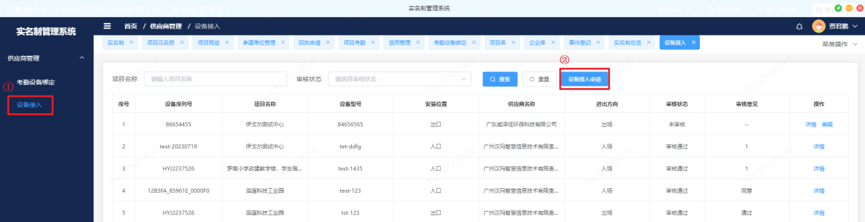

2.进入设备接入申请信息页面，填入项目名称、设备类型、设备接入申请说明、设备序列号、设备IP、设备安装位置、采集方式、生物识别方式、考勤机模式、进出方向等信息，点击【保存数据】。
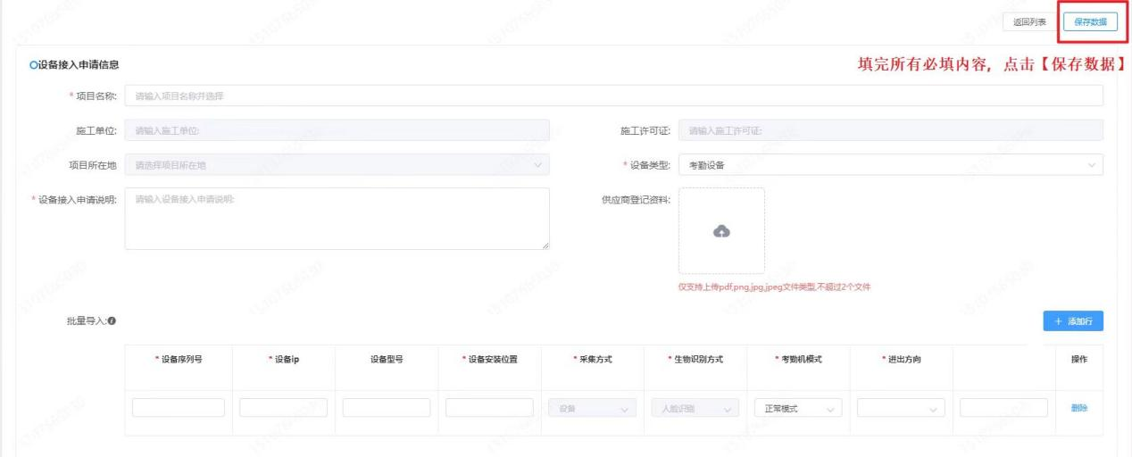

六、设备接入申请审核
设备接入申请由管理员审核，管理员账号成功登录系统，进入实名制系统，点击供应商管理单--设备接入。
找到需要审核的项目，点击【审核】，进入审核界面，填写审核信息，点击【确定】。
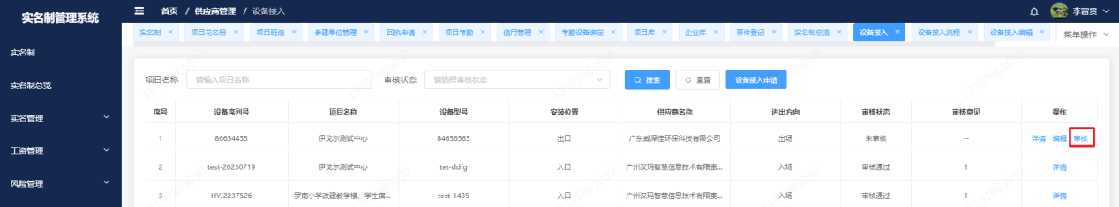
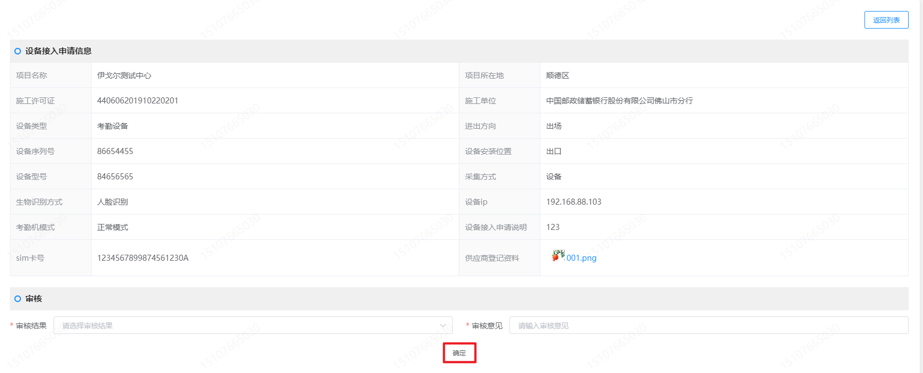
登录对应的集成商账号，在实名制系统--设备接入页面可查看审核状态和审核意见，点击【详情】可查看设备接入申请信息。
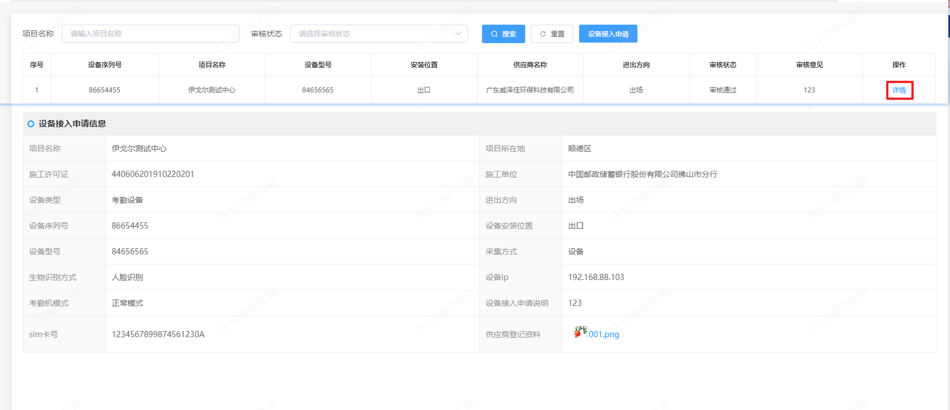

七、考勤设备绑定
设备接入申请审核通过后，项目成功绑定设备服务商，点击【考勤明细】可查看项目所有人员的考勤数据。
